telnet whu.edu.cn 25

运行截图：

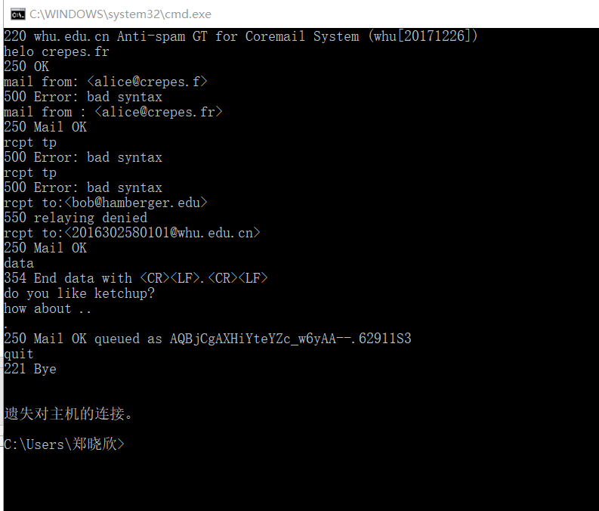

[在2016302580101@whu.edu.cn](mailto:在2016302580101@whu.edu.cn)收到的来自alice@crepes.fr邮件：

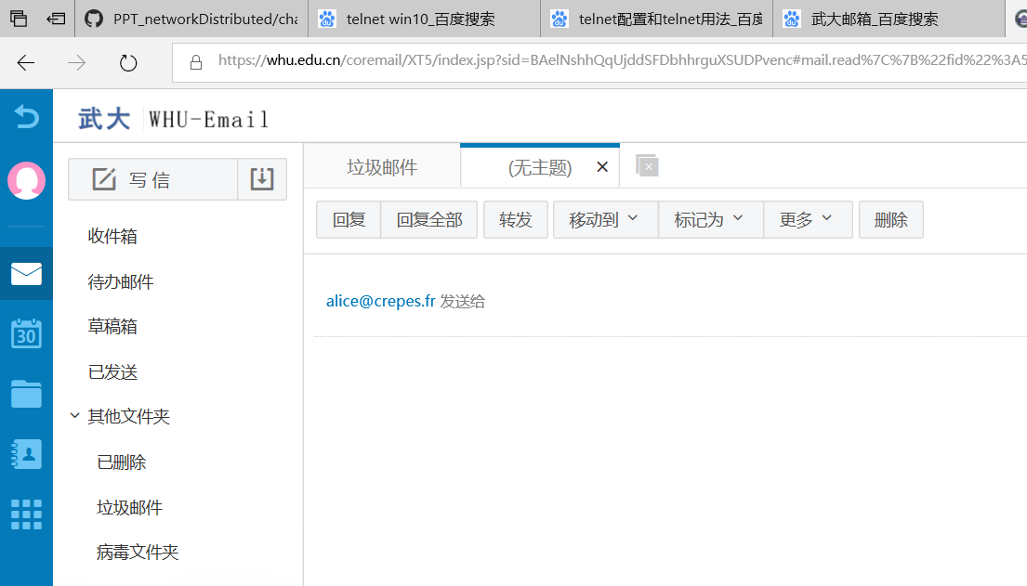

P1.

1. 错，一个请求报文只能有一个响应报文
2. 对
3. 错，一个报文段只能携带一个http请求报文
4. 错，Date是首部行指示服务器产生并发送报文的时间
5. 错，有可能有空报文体，如利用HEAD获取HTTP协议的报文行

P3.

在应用层需要DNS协议和HTTP协议

在传输层需要UDP协议作为DNS的支撑运输协议和TCP作为HTTP的支撑运输协议

P4.

1. gaia.cs.umass.edu/cs453/index.html
2. HTTP/1.1
3. 持续连接
4. 并不能通过报文看出浏览器主机的ip地址
5. Mozilla/5.0,让服务器可以有效地为不同的用户代理实际发送相同对象的不同版本

P5.

1. 能，Tue,07 Mar 2008 12:39:45 GMT
2. Sat,10 Dec2005 18:27:46
3. 3874
4. <!doc，同意

P6.

1. 通过包含首部行的Connection:close指示关闭持续连接。客户和服务器两者之间都能发送。
2. http不提供加密服务
3. 不能。客户与给定服务器最多打开两条并发连接
4. 是可能的。因为客户端并不知道服务器端正在关闭连接，因此可能出现服务器端正在关闭连接的时候客户端正在传输数据。